
CENTRO EDUCATIVO FERNANDO SAVATER
“Espacio incluyente de libertad, alegría y responsabilidad”
Secundaria, ciclo escolar 2015-2016
Guía para examen bimestral de Física
Bloque 2

Alumno:__________________________________________________________________________________________________________Calificación:______________

- En los siguientes párrafos aparece el término energía en diferentes contextos. ¿Cuál corresponde al uso científico de dicho término?

a. La energía positiva invariablemente atrae las buenas vibras y aleja a las malas. Por eso es importante concentrarse todos los días a las 12:00 h para recibir la energía del Sol y generar, de la misma manera, energía positiva y buenas vibras. ¿No es cierto que por las mañanas uno es más optimista? Aprovechemos la energía radiante del Sol.
b. Los planetas influyen en el destino de las personas por medio de la energía gravitacional. La energía no se crea ni se destruye, solo se transforma; por eso, cuando Marte entra a la casa de Aries, la fuerza negativa del planeta de la guerra genera energía negativa en las personas.
c. El sistema límbico de nuestro cerebro está programado para que comamos y comamos con la finalidad de acumular grasa previniendo las temporadas de hambre. La grasa es un mecanismo muy eficiente para almacenar energía y por ello hoy día, con mediciones que cualquiera puede corroborar, se demuestra que en nuestro país hay una ingesta promedio de 8% más calorías de las que requerimos.
d. Está demostrado científicamente: “La Pirámide de los siete metales” es una alineación que atrae la energía positiva. Los metales con los que se fabrica son conductores de la electricidad y en consecuencia, sensibles al magnetismo; esto canaliza la energía en beneficio de los usuarios. Además, es inoxida y por ello repele la energía negativa.

- Responde, con base en la siguiente información, el reactivo.

En una película de suspenso, un espía puso un imán de barra bajo la brújula de una pequeña embarcación para que la nave perdiera el rumbo y se extraviara. El imán estaba en un lugar donde no se veía, pero su efecto era muy “fuerte”. La ilustración que se presenta a continuación es un esquema aproximado de la situación en la película.

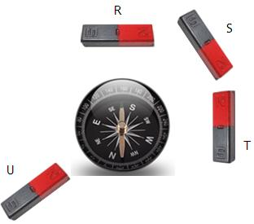

Si originalmente la aguja de la brújula apuntaba hacia donde se señala el norte de la carátula, ¿en qué posición y con qué orientación estaba el imán?

a. S b. U c. R d. T

- Responde, con base en la siguiente gráfica, el reactivo.

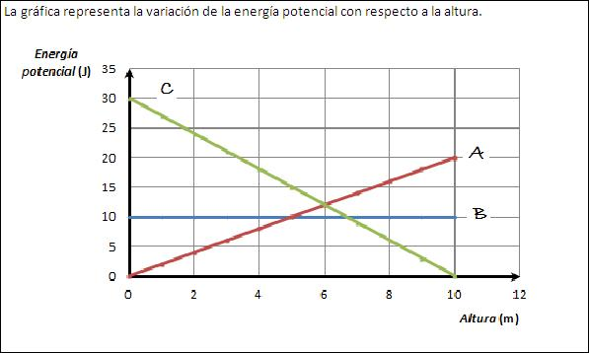

¿Qué línea corresponde a un movimiento de caída libre?

a. A b. B c. B y C d. A y C

- El motor de un tractocamión de 30 000 kg ejerce una fuerza de 3 X 10⁴ N; el motor de un automóvil deportivo de 2000 kg, 2 X 10³ N. Podemos afirmar que ___________.

a. el camión acelera más pues su motor ejerce una fuerza mayor.
b. los autos deportivos siempre son más rápidos que los tractocamiones.
c. ambos tienen la misma aceleración.
d. el automóvil acelera más pues tiene menor masa que el camión.
- Es una característica de la caída libre.

a. Aceleración constante igual a 9.81m/s².
b. Tiempo constante.
c. Velocidad constante.
d. Distancia constante.

- Cuando anticipamos nuestros movimientos con base en datos conocidos, o cuando sabemos cómo se comportan los fenómenos podemos anticiparnos a ellos, por ejemplo, si un auto va desplazándose a 20 kilómetros por cada hora podremos anticipar cuál será la distancia que habrá recorrido en cuatro horas.

¿Qué tipo de operación es ésta?

a. Predicción.
b. Calcular.
c. Estimar.
d. Extrapolar.

- Responde, con base en la siguiente imagen, el reactivo.

En la ilustración se muestran dos bolas que ruedan con la misma rapidez (2 m/s) por estantes que están a diferentes alturas. La masa dela bola azul es de 1 kg y la de la amarilla, 3kg. Recuerda que la energía cinética está asociada con el movimiento y la energía potencial, con la posición.

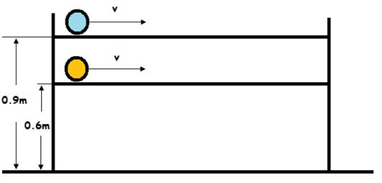

Sobre la energía mecánica de las bolas pueden hacerse las siguientes afirmaciones. ¿Cuál es verdadera?

a. La bola azul tiene mayor energía potencial que la bola amarilla.
b. La bola amarilla tiene mayor energía cinética que la bola azul.
c. Las dos bolas tienen la misma energía cinética.
d. Las dos bolas tienen la misma energía mecánica.

- Cuando se lanza una pelota de golf por el aire, ¿Qué tipo de trayectoria describe?

a. Rectilínea. b. Elíptica. c. Parabólica. d. Circular.

- Toda materia posee propiedades específicas que se pueden describir de manera_______ (es decir, por sus características) o bien de manera_______ (es decir, al asociar una medida a esa propiedad).

a. cualitativa, cuantitativa.
b. descriptiva, cuantitativa.
c. ambigua, específica.
d. descriptiva, específica.

- La caída libre de los cuerpos es un movimiento uniformemente acelerado, esto significa que la aceleración provocada por la gravedad es constante, por eso si dos cuerpos con diferente masa que caen de la misma altura...

a. caerá primero el de menor masa.
b. se precipitarán al mismo tiempo.
c. caerán a una velocidad diferente.
d. caerá primero el de mayor masa.

- El valor de la aceleración gravitacional en el SI es...

a. 9.81 m/s² b. 8.91 cm/s² c. 9.81 cm/s² d. 8.91 m/s²

- Cuando los cuerpos caen en el vacío bajo la acción de su peso, se dice que el movimiento es de caída...

a. de peso. b. acelerada. c. libre. d. inercial.

- Si tu masa es de 50 kilogramos, tu peso en Júpiter sería...

a. igual que en la Tierra.
b. el peso sería el mismo pero la masa sería menor.
c. menor que en la Tierra.
d. mayor que en la Tierra.

- Cuando aplicamos una fuerza sobre un objeto, recibimos una fuerza de igual magnitud en sentido contrario. Este razonamiento corresponde a la ley de Newton de...

a. masa inercial.
b. acción y reacción.
c. la gravitación universal.
d. inercia.

- Durante las transmisiones de los partidos de futbol, los comentaristas explican la causa de algunos accidentes en la cancha. ¿Cuál es la única explicación que tiene sentido en Física?

a. Bautista chocó con Castro y la fuerza que le aplicó produjo la lesión.
b. Blanco golpeó el balón con mucha violencia y este salió con fuerza.
c. La fractura de Torres fue producto de que él corría con mucha velocidad.
d. Ortega es un jugador fuerte, por eso puede correr en todo el partido.

- Un niño de 30 kg y un adulto de 80 kg se encuentran patinando y el adulto empuja al niño, la aceleración que adquiere el niño es de 2 m/s², por lo tanto, la fuerza que ejerce el niño sobre el adulto es...

a. 160 N.
b. 60 N.
c. 100 N.
d. 220 N.

- Un pintor en un andamio deja caer una lata de pintura de 1.50 kg desde una altura de 6.0 m. ¿Qué energía cinética tiene la lata cuando está a una altura de 4.0 m?

a. 294 J. b. 29.4 J. c. 88.2 J. d. 882 J.

- Si pudieras viajar a la Luna y medir tu masa, sería...

a. mayor que en la Tierra.
b. menor que en la Tierra.
c. igual que en la Tierra.
d. distinta que en la Tierra.

- La ley de gravitación universal fue planteada por.

a. Isaac Newton.
b. Henry Cavendish.
c. Johannes Kepler.
d. Albert Einstein.

- Las órbitas de los planetas alrededor del Sol son...

a. hiperbólicas. b. parabólicas. c. elípticas. d. circulares.

- El peso de un objeto en la Tierra cuya masa es de 38 kilogramos, es...

a. 372.78 kilogramos.
b. 372.78 dinas.
c. 372.78 newtons.
d. 372.78 kilogramos/metro.

- La fuerza que aplica un caballo con sus patas para ganar velocidad es ________________ cuando lleva un jinete que cuando se encuentra solo.

a. menor. b. constante. c. mayor. d. la misma.

- La ___________ es una fuerza que impide el deslizamiento de los cuerpos, para disminuirla se utilizan sustancias conocidas como lubricantes. Esta fuerza puede clasificarse de acuerdo con cualidades de los cuerpos que interactúan.

a. fuerza. b. velocidad. c. reacción. d. fricción.

- Es la capacidad que tiene una fuerza para hacer girar un cuerpo alrededor de un punto de apoyo.

a. Palanca. b. Momento. c. Fuerza. d. Trabajo.

- ¿Cuál es la expresión matemática para la segunda ley de Newton?

a. F = m / a b. F = m a c. a = m F d. m = a / F

- De acuerdo con el principio de conservación de la energía: en el punto más alto de una montaña rusa se tiene...

a. EP = 0 b. EC + EP = 0 c. EC = 0 d. EC - EP = 0

- ¿Cómo varía la fuerza de gravedad?

a. Disminuye linealmente con la distancia.
b. Disminuye con la distancia al cuadrado.
c. Es constante aunque la distancia varíe.
d. Aumenta con la distancia al cuadrado.

- Los asteroides y los planetas siguen órbitas elípticas alrededor del sol. El tamaño de la órbita de un planeta y el tiempo que tarda en recorrerla totalmente se denomina ___________o ____________________.

a. estación o periodo mensual.
b. año o periodo orbital.
c. día o periodo de rotación.
d. mes o periodo lunar.

- La capacidad de efectuar un trabajo o producir un cambio en un objeto que está en estado de reposo o movimiento uniforme rectilíneo es la...

a. fuerza. b. presión. c. rapidez. d. trayectoria.

- Si dices que tu peso es de 56 kg, aproximadamente es de...

a. 548 N. b. 560 N. c. 56 N. d. 54. 8 N.

- Tomando en cuenta que la masa de nuestro planeta es de 6.0 x 10² kg, la del Sol de 2.0 x 10³ kg y la separación entre ambos es de 1.5 x 10¹¹ m. ¿Cuál es la fuerza de atracción entre ambos?

a. 26.68 x 10³² N
c. 26.68 x 10²¹ N
b. 35.57 x 10²¹ N
d. 53.36 x 10³² N

- Cuando un cuerpo es arrojado hacia arriba y después empieza a caer, su...

a. rapidez es constante.
b. trayectoria aumenta.
c. aceleración es constante.
d. velocidad es constante.

- De acuerdo con la ley de la gravitación universal la fuerza que se ejerce entre dos cuerpos es...

a. directamente proporcional al cuadrado de su distancia de separación.
b. inversamente proporcional al cuadrado de su distancia de separación.
c. inversamente proporcional al producto de sus masas.
d. directamente proporcional al cuadrado de sus masas.
- Para calcular la distancia de la Tierra al Sol conociendo sus masas ¿cuál de las leyes de Newton utilizarías?

a. La primera ley de Newton.
c. La ley de la gravitación universal.
b. La tercera ley de Newton.
d. La segunda ley de Newton.

- Si una canica se encuentra en reposo y se le aplica una fuerza de cierta magnitud en una dirección específica...

a. permanece en reposo.
c. se mueve en todas direcciones.
b. se deforma.
d. se mueve con cierta velocidad.

- Los cuatro automóviles (1, 2, 3 y 4) se representan en dos momentos distintos cada uno con sus respectivas velocidades. ¿Sobre cuál la fuerza neta aplicada es diferente de cero?

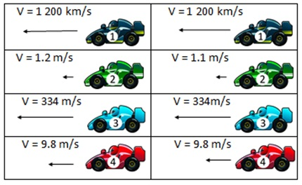
a. Automóvil 1.
b. Automóvil 2.
c. Automóvil 3.
d. Automóvil 4.

- El peso de un objeto en la Tierra es de 60 N. Si el valor de la gravedad en un planeta es de 1/3 del de la Tierra, el peso de ese mismo objeto en dicho planeta es de...

a. 20 N. b. 18.36. c. 180 N. d. 196 N.

- Si un carrito tiene una masa de 0.1 kg y le aplicas una fuerza de 0.02 N, la aceleración que se produce es...

a. 2 m/s². b. 0.2 m/s². c. 0.002 m/s². d. 5 m/s².

- ¿En cuál de las siguientes superficies registrarías menos tiempo en deslizar un carrito de madera, de un punto A a uno B, en línea recta?

a. Hielo. b. Madera. c. Cemento. d. Acero.

- En el esquema se aplica una única fuerza F a cada uno de los cuatro cuerpos. Estos son idénticos y la fuerza aplicada tiene la misma magnitud y dirección. ¿Qué situación es físicamente imposible? Considera que "a" es la aceleración y "v" es velocidad.

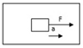
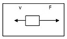
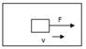
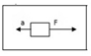
a. b. c. d.

- Si aplicas la misma fuerza a dos cuerpos que tienen diferente masa, ¿cómo es la aceleración que experimentan?

a. El de menor masa experimenta menor aceleración.
b. El de mayor masa experimenta mayor aceleración.
c. El de mayor masa experimenta la misma aceleración.
d. El de menor masa experimenta mayor aceleración.

- Si Ep es la energía potencial de una masa m y Ec es la energía cinética, la energía mecánica total E, ¿cuál es la expresión con la que se calcula la energía total?

a. E = (Ep + Ec) / 2
b. E = Ep - Ec
c. E = Ep² + Ec²
d. E = Ep + Ec

